深圳实验学校高中部高三数学滚动训练十四（20121218）
班级 姓名 成绩
1.已知向量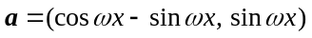,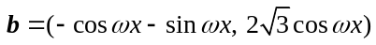，设函数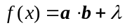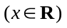的图象关于直线对称，其中，为常数，且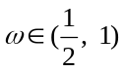.
（1）求函数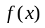的最小正周期；
（2）若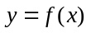的图象经过点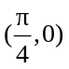，求函数在区间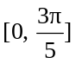上的取值范围.

2.深圳市某校中学生篮球队假期集训，集训前共有6个篮球，其中3个是新球（即没有用过的球），3个是旧球（即至少用过一次的球）．每次训练，都从中任意取出2个球，用完后放回．
（1）设第一次训练时取到的新球个数为，求的分布列和数学期望；
（2）求第二次训练时恰好取到一个新球的概率．

3.某建筑物的上半部分是多面体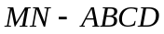，下半部分是长方体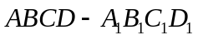．该建筑物的正(主)视图和侧(左)视图如图所示，其中正(主)视图由正方形和等腰梯形组合而成，侧(左)视图由长方形和等腰三角形组合而成．
(1)求直线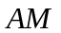与平面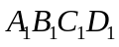，所成角的正弦值；
(2)求二面角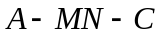的余弦值；
(3)求该建筑物的体积．
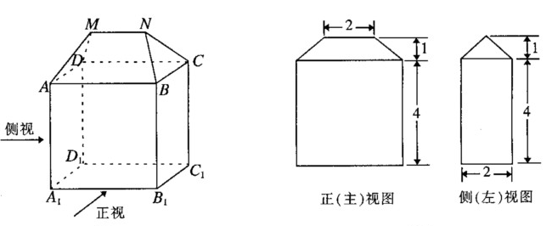

4.已知函数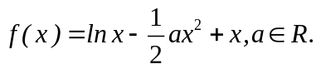
(1)求函数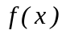的单调区间；
(2)是否存在实数，使得函数的极值大于0?若存在，求的取值范围；若不存在，说明理由．

5.已知函数的定义域为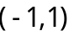，且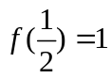，对任意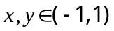，都有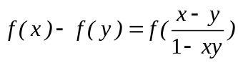，数列{}满足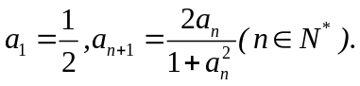
(1)证明函数是奇函数；
(2)求数列{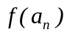}的通项公式；
（3）令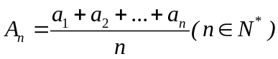，证明：当时，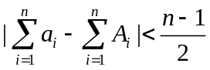.

深圳实验学校高中部高三数学滚动训练十四参考解答
1.已知向量,，设函数的图象关于直线对称，其中，为常数，且.
（1）求函数的最小正周期；
（2）若的图象经过点，求函数在区间上的取值范围.
解：（1）因为
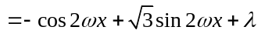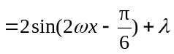.
由直线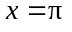是图象的一条对称轴，可得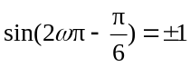，
所以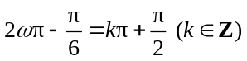，即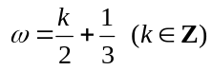．
又，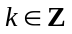，所以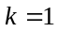，故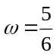.
所以的最小正周期是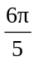.
（2）由的图象过点，得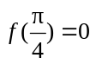，
即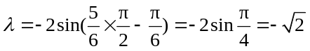，即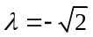.
故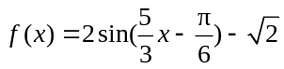，
由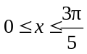，有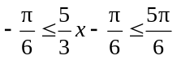，
所以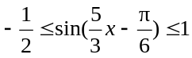，得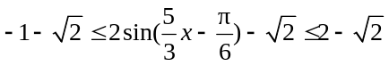，
故函数在上的取值范围为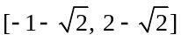.
2.深圳市某校中学生篮球队假期集训，集训前共有6个篮球，其中3个是新球（即没有用过的球），3个是旧球（即至少用过一次的球）．每次训练，都从中任意取出2个球，用完后放回．
（1）设第一次训练时取到的新球个数为，求的分布列和数学期望；
（2）求第二次训练时恰好取到一个新球的概率．
解：（1）的所有可能取值为0，1，2． ……………………1分
设“第一次训练时取到个新球（即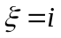）”为事件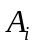（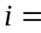0，1，2）．因为集训前共有6个篮球，其中3个是新球，3个是旧球，所以
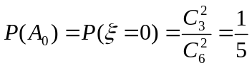， ………………………3分
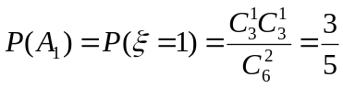， ………………………5分
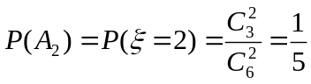． ……………………7分
所以的分布列为（注：不列表，不扣分）
 | 0 | 1 | 2

的数学期望为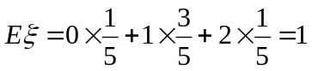． ……………………8分
（2）设“从6个球中任意取出2个球，恰好取到一个新球”为事件．
则“第二次训练时恰好取到一个新球”就是事件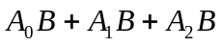．
而事件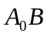、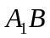、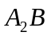互斥，
所以，．
由条件概率公式，得
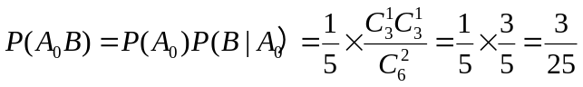， ………………………9分
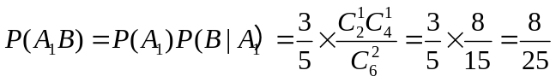， ……………………10分
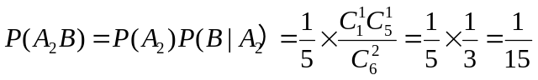． …………………11分
所以，第二次训练时恰好取到一个新球的概率为
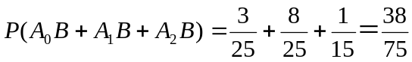． ………………12分

3.某建筑物的上半部分是多面体，下半部分是长方体．该建筑物的正(主)视图和侧(左)视图如图所示，其中正(主)视图由正方形和等腰梯形组合而成，侧(左)视图由长方形和等腰三角形组合而成．
(1)求直线与平面，所成角的正弦值；
(2)求二面角的余弦值；
(3)求该建筑物的体积．
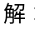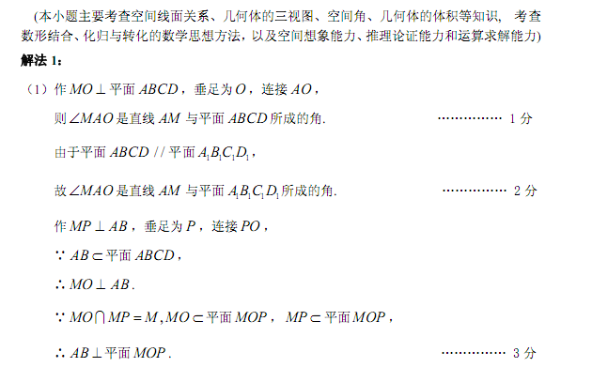
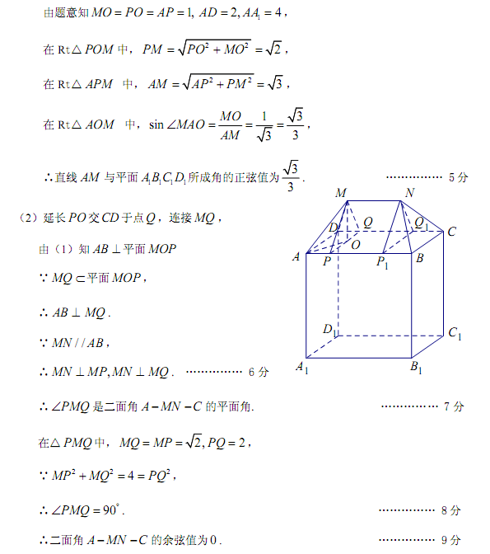
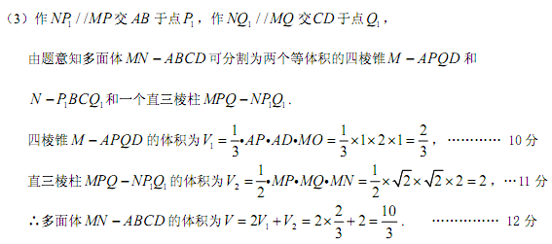
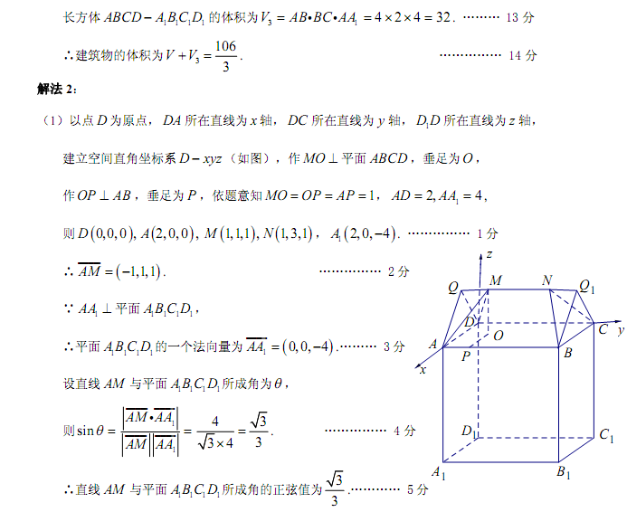
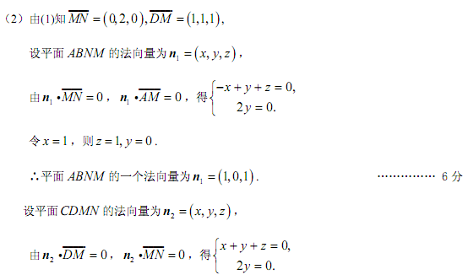
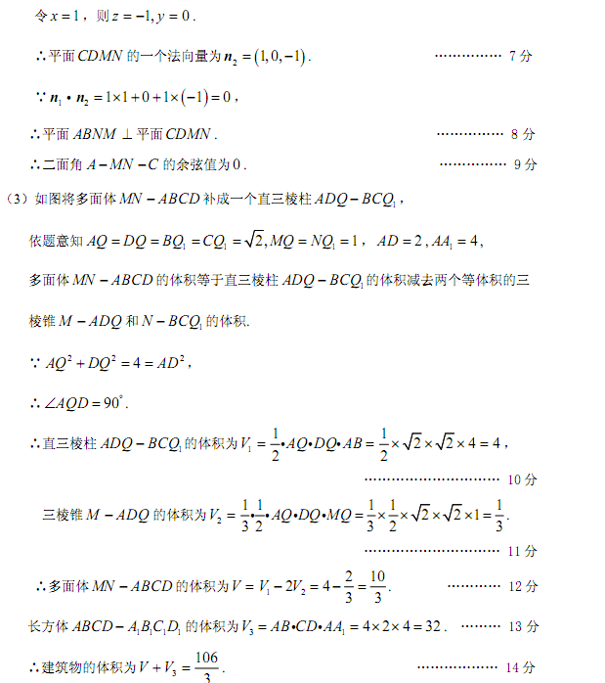
4.已知函数
(1)求函数的单调区间；
(2)是否存在实数，使得函数的极值大于0?若存在，求的取值范围；若不存在，说明理由．

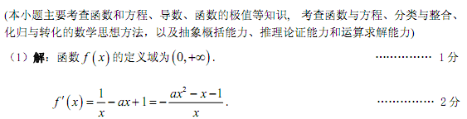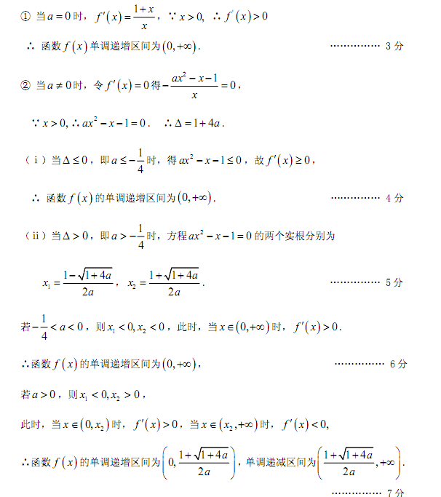

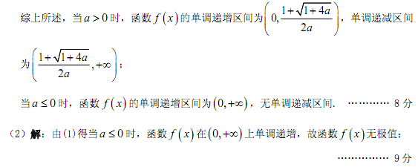
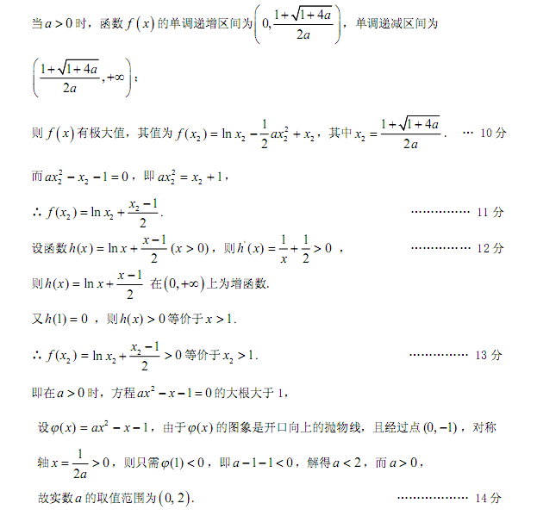

5.已知函数的定义域为，且，对任意，都有，数列{}满足
(1)证明函数是奇函数；
(2)求数列{}的通项公式；
（3）令，证明：当时，.
